重要文档妥善保管

Supwisdom solutions

（管理员端）家长信息补录用户手册
Version 4.8.2

Written By Shanghai SupwisdomMedia Co., LTD.
上海树维信息科技有限公司
All Rights Reserved

家长信息补录

学生信息维护开关
菜单位置：学生工作 -> 学生信息 -> 信息核准及补录开关
使用者：管理员
功能描述：设置学生补录家长信息的时间范围。
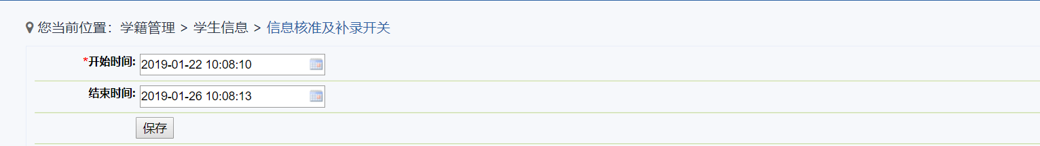

学生信息维护
菜单位置：学生工作 -> 学生信息 -> 信息维护
使用者：管理员
功能描述：
- 点击”修改“：切换到”联系方式信息“标签卡，可维护学生家庭成员信息（如下图）；
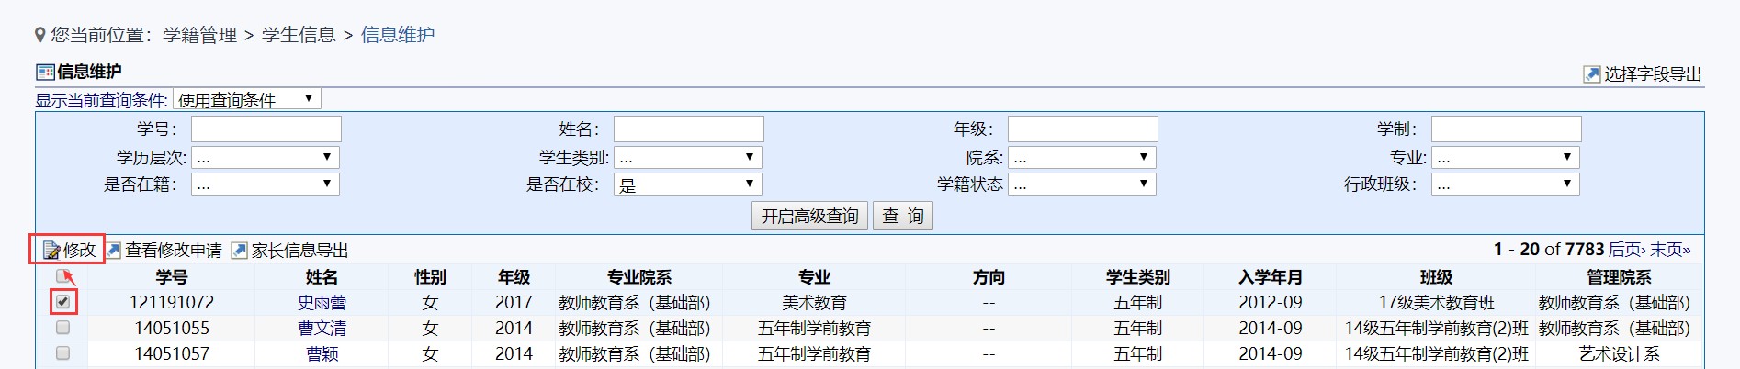
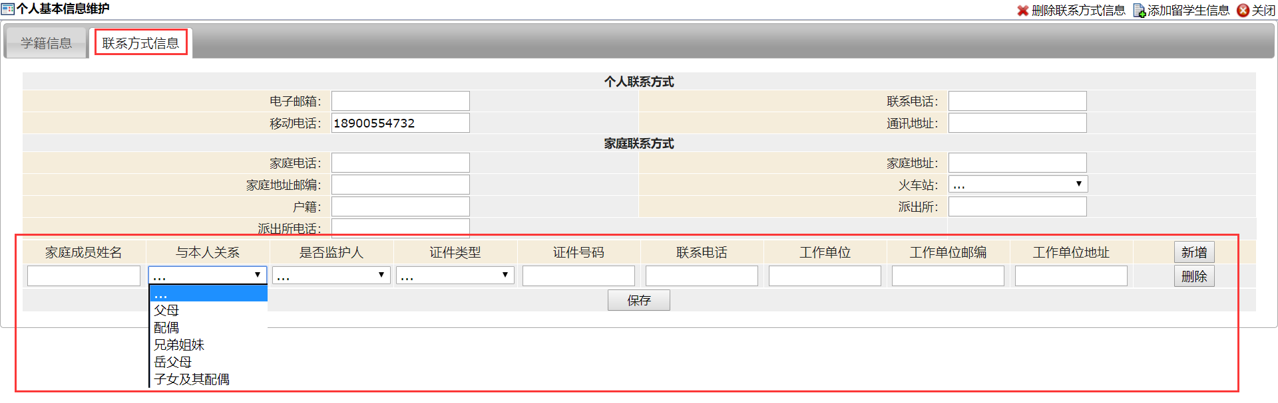
- 家长信息导出：可单独导出学生的家庭成员详细信息（至多支持导出两名监护人信息）；
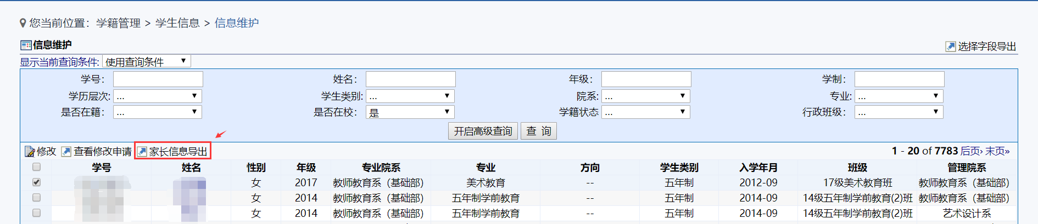
- 选择导出：勾选所需学生并点击“选择导出”，可导出字段新增学生“在职状态”和“家庭成员”。
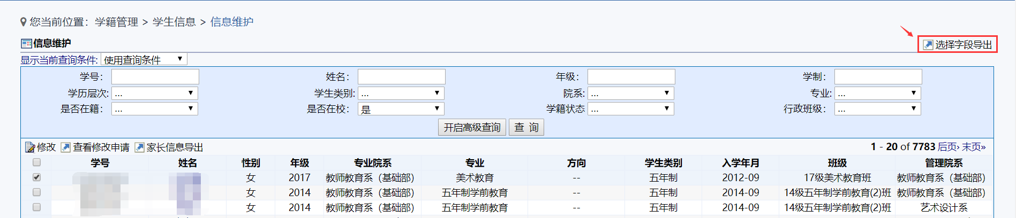
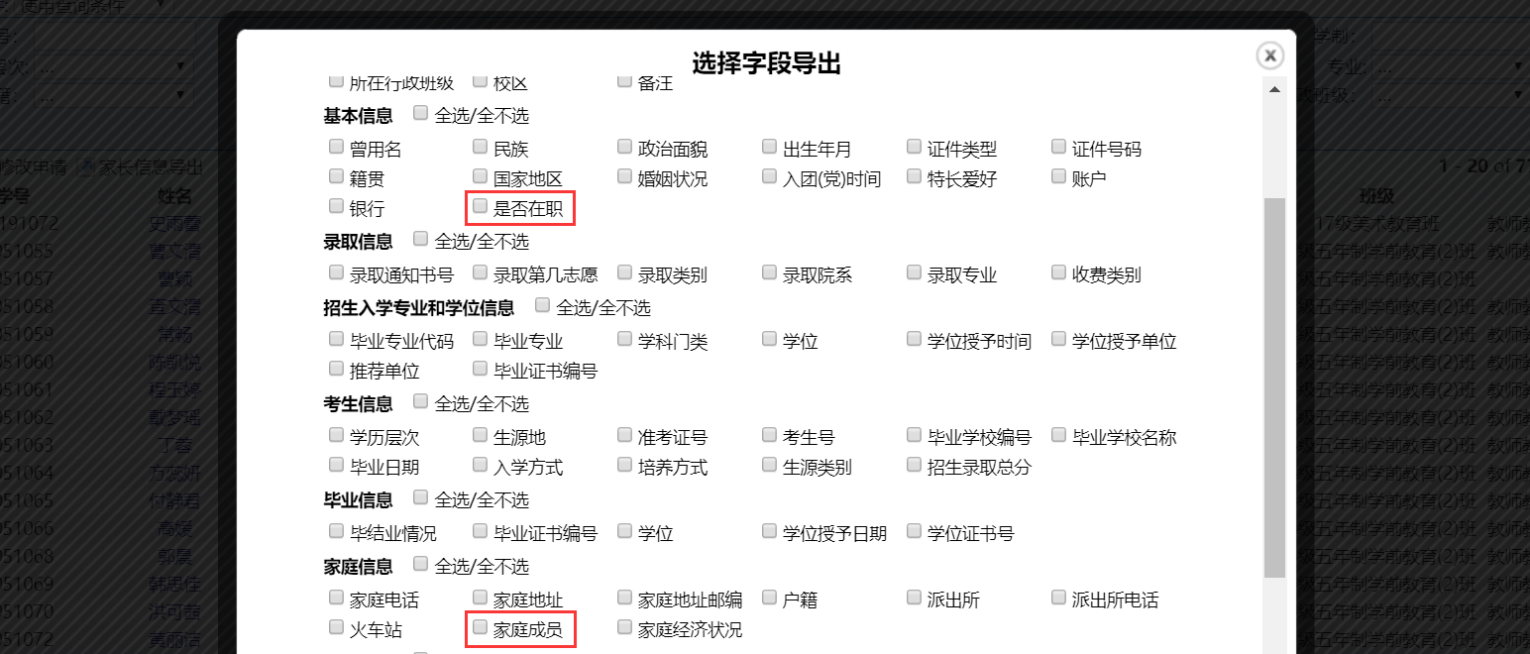

学籍维护
菜单位置：学籍管理 -> 学籍维护 -> 学籍维护
使用者：管理员
功能描述：
- 导出家庭成员信息：可单独导出学生的家庭成员详细信息（至多支持导出两名监护人信息）；
- 选择导出：勾选所需学生并点击“选择导出”，可导出字段新增学生“在职状态”和“家庭成员”。
